Практическая работа P21 JAR и ServiceLoader
Выполнил: Георгий Петросян

Результат
Собран исполняемый workout-tracker.jar с учебной точкой входа. ServiceLoader обнаруживает два поставщика отчётов через стандартный ресурс META-INF/services, не создавая реализации в клиентском коде.

Проверки
Сценарий | Ожидание | Факт
JUnit-контракт | Два уникальных поставщика | Найдены status-summary и type-summary
Запуск Gradle из JAR | В classpath только архив | Оба отчёта выполнены
Прямой java -jar | Работает манифест | Пример завершён успешно
Содержимое JAR | Классы и регистрационный ресурс присутствуют | Подтверждено jar tf
Анализ модулей | Список модулей воспроизводим | Получены 5 модулей JDK
Регрессия | Предыдущие функции работают | Все 19 тестов PASSED

./gradlew clean test jar runServiceLoaderJar
java -jar build/libs/workout-tracker.jar
Результат: BUILD SUCCESSFUL. Протокол: project/evidence/P21_jar_service_loader.txt.

Вывод
JAR — архив классов и ресурсов, но не собственная среда Java. ServiceLoader разделяет контракт и поставщиков: клиент знает интерфейс, а список реализаций задаёт ресурс архива. Полный образ со средой выполнения относится к следующей практике.

Иллюстрации и протоколы для отправки
Снимок ниже показывает окно просмотра сохранённого фактического протокола этой практики. Он не заменяет исходный текстовый файл и не означает повторный запуск всех команд при подготовке отчёта.
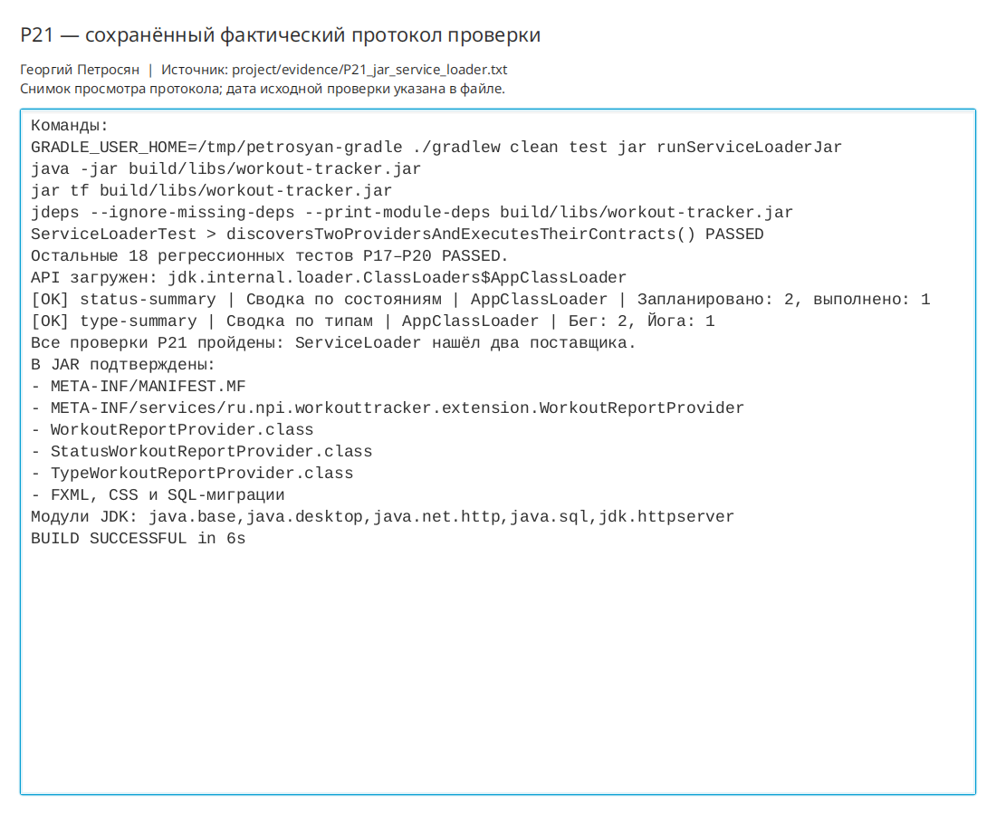
Просмотр фактического протокола проверки

